1.函数内部变量调用外部函数，

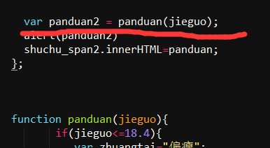  
  
错误：var panduan = pandua(jieguo)  
  
2.JS new出来的构造函数属于一个对象没有返回值。

如果var c = a1(4);改为var c = new a1(4);则弹出object  
 <body>

<button onclick="a2()">666</button>

<script type="text/javascript">

var b=0;

function a1(b){

b=b+1;

return b;

};

function a2(){

var c = a1(4);

alert(c);

}

</script>

</body>

1. async异步函数

var asyncReadFile = async function (){

var f1 = await readFile('/etc/fstab');

var f2 = await readFile('/etc/shells');

console.log(f1.toString());

console.log(f2.toString());};

async 表示函数里有异步操作，await 表示紧跟在后面的表达式需要等待结果

http://www.ruanyifeng.com/blog/2015/05/async.html